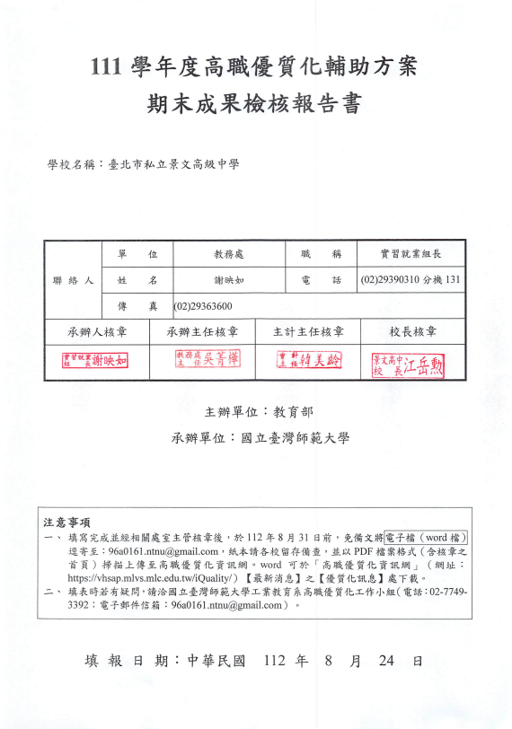
111學年度高職優質化輔助方案
期末成果檢核報告書

學校名稱：臺北市私立景文高級中學

聯 絡 人 | 單 位 |  | 教務處 |  | 職 稱 | 實習就業組長
 | 姓 名 |  | 謝映如 |  | 電 話 | (02)29390310分機131
 | 傳 真 |  | (02)29363600
承辦人核章 |  | 承辦主任核章 |  | 主計主任核章 |  |  | 校長核章

主辦單位：教育部
承辦單位：國立臺灣師範大學

注意事項
- 填寫完成並經相關處室主管核章後，於112年8月31日前，免備文將電子檔（word檔）逕寄至：96a0161.ntnu@gmail.com，紙本請各校留存備查，並以PDF檔案格式（含核章之首頁）掃描上傳至高職優質化資訊網。word可於「高職優質化資訊網」（網址：https://vhsap.mlvs.mlc.edu.tw/iQuality/）【最新消息】之【優質化訊息】處下載。
- 填表時若有疑問，請洽國立臺灣師範大學工業教育系高職優質化工作小組（電話：02-7749-3392；電子郵件信箱：96a0161.ntnu@gmail.com）。

填 報 日 期：中華民國 112 年 8 月 24 日
壹、效益達成
 | 指標名稱 | 111達成值(B) | 單位
1 | 本校辦理新課綱推廣研習或宣導會場次(111年8月～112年7月)【例：辦理新課綱相關推廣研習，場次加總】 | 3 | 場次
2 | 本校辦理新課綱推廣研習或宣導會參與人次(111年8月～112年7月)【例：辦理新課綱相關推廣研習，每場次參與人數加總】 | 70 | 人次
3 | 校內人員於校內進行新課綱推廣研習或宣導會分享人次  【例：校內人員於校內進行分享的人次加總】 | 120 | 人次
4 | 校內人員於校外進行新課綱推廣研習或宣導會分享人次  【例：校內人員至校外進行分享的人次加總】 | 2 | 人次
5 | 彈性學習時間參與教師(校內)總數 | 10 | 人
6 | 彈性學習時間參與教師(校外)總數 | 5 | 人
7 | 適性分組教學(國文)參與學生總數 | 250 | 人
8 | 適性分組教學(國文)分組數 | 30 | 組
9 | 適性分組教學(英文)參與學生總數 | 100 | 人
10 | 適性分組教學(英文)分組數 | 12 | 組
11 | 適性分組教學(數學)參與學生總數 | 250 | 人
12 | 適性分組教學(數學)分組數 | 30 | 組
13 | 計畫辦理跨校合作課程數 | 0 | 科目
14 | 計畫所建置教學網站之學習單元 | 0 | 單元
15 | 計畫輔助教師發展教學檔案件數 | 0 | 件
16 | 計畫輔助教師研發教材件數 | 0 | 件
17 | 國中端升學進路宣導活動辦理次數 | 25 | 次
18 | 計畫參與合作的國中校 | 12 | 校
19 | 計畫辦理職涯試探活動國中學生參加人數 | 3582 | 人
20 | 計畫頒發學生入學獎學金人次 | 625 | 人次
21 | 計畫辦理社區或國中宣導場次 | 4 | 場次
22 | 學生專利發明數 | 0 | 件
23 | 計畫引進外籍英語文教師協助教學人數 | 5 | 人
24 | 計畫延攬產業專業技術人才協助教學人次 | 0 | 人次

貳、期末經費執行率一覽表（由學校彙整所有子計畫後填報一份）
國教署補助資本門
單位：仟元 填報日期：112年8月24日
111會計年度111學年度上學期 資本門 經費概算 |  |  |  |  |  | 111會計年度  111學年度上學期  資本門 經費執行 |  |  |  | 備註
項次 | 名稱（項目） | 單位 | 數量 | 單價 | 總價 | 單位 | 數量 | 單價 | 總價
A2 | 手動導播控制台 | 台 | 1 | 80 | 80 | 台 | 1 | 40 | 40
A2 | 追蹤攝影機 | 台 | 2 | 55 | 110 | 台 | 2 | 52.2 | 105
A2 | 擴音系統/麥克風喇叭 | 組 | 1 | 40 | 40 | 組 | 1 | 40 | 40
B1 | 電腦主機(含螢幕) | 台 | 1 | 30 | 30 | 台 | 1 | 30 | 30
B1 | 電腦主機 | 台 | 2 | 25 | 50 | 台 | 2 | 25 | 50
B4 | 圖書 | 式 | 1 | 12 | 12 | 式 | 1 | 12 | 12
總經費概算(A) |  |  |  |  | 322 | 經費執行總額(B) |  |  | 227 | 經費  執行率  B/A% | 70.5%

112會計年度111年度下學期 資本門 經費概算 |  |  |  |  |  | 112會計年度  111學年度下學期  資本門 經費執行 |  |  |  | 備註
項次 | 名稱（項目） | 單位 | 數量 | 單價 | 總價 | 單位 | 數量 | 單價 | 總價
A2 | 可移動式追蹤攝影機 | 台 | 1 | 60 | 60 | 台 | 1 | 60 | 60
A2 | 桌上型多功能雷射雕刻機 | 組 | 1 | 48 | 48 | 組 | 1 | 48 | 48
A2 | 電腦主機 | 台 | 2 | 25 | 50 | 台 | 2 | 25 | 50
A2 | 寵物專業用具清洗機 | 台 | 1 | 12.9 | 12.9 | 台 | 1 | 12.442 | 12.442
B3 | 室內高爾夫模擬系統 | 套 | 1 | 131 | 131 | 0 | 0 | 0 | 0 | 因價格異動未能購置
B4 | 圖書 | 式 | 1 | 20.1 | 20.1 | 式 | 1 | 20.1 | 20.1
總經費概算(A) |  |  |  |  | 322 | 經費執行總額(B) |  |  | 190.542 | 經費  執行率  B/A% | 59.2%
備註：註明填寫細項；按照計畫申請之品項填入。
國教署補助經常門
單位：仟元 填報日期：112年8月24日
項次 | 名稱（項目） | 111會計年度111學年度上學期  經常門 經費概算及執行 |  | 112會計年度111學年度下學期  經常門 經費概算及執行 |  | 備註
 |  | 概算總額 | 執行總額 | 概算總額 | 執行總額
1 | 講座鐘點費 | 63 | 57 | 55 | 55
2 | 授課鐘點費 | 167.2 | 167.2 | 154.4 | 154.4
3 | 諮詢費、輔導費、指導費 | 5 | 5 | 5 | 0
4 | 稿費 | 0 | 0 | 0 | 0
5 | 臨時工作人員/工讀費 | 0 | 0 | 0 | 0
6 | 印刷費 | 58 | 58 | 58 | 58
7 | 資料蒐集費 | 0 | 0 | 0 | 0
8 | 資料檢索費 | 0 | 0 | 0 | 0
9 | 膳宿費 | 0 | 0 | 0 | 0
10 | 保險費 | 0 | 0 | 0 | 0
11 | 全民健康保險補充保費 | 3.883 | 3.819 | 3.748 | 3.642
12 | 國內旅費、短程車資、運費 | 0 | 0 | 0
13 | 租車費 | 14 | 10 | 59.5 | 58.3
14 | 材料費 | 74 | 70.3 | 76 | 76
15 | 場地使用費 | 0 | 0 | 0 | 0
16 | 設備維護費 | 35 | 35 | 35 | 35
17 | 軟體設計費、軟體授權費 | 0 | 0 | 0 | 0
18 | 學生獎學金 | 0 | 0 | 0 | 0
19 | 學生獎助金 | 35 | 35 | 105 | 102.2
20 | 學生入學獎學金 | 80 | 80 | 0 | 0
21 | 物品費 | 143.38 | 145.072 | 129.75 | 124.715
22 | 雜支 | 74.537 | 74.537 | 71.602 | 71.602
小計 |  | 753 | 740.928 | 753 | 738.859
備註：請依此22項目歸類加總填寫，請勿自行增列名稱（項目）。
参、各子計畫期末檢核及成果（每個子計畫請填一份）
辦理項目  （請單選） | ■A1落實學校課程發展 |  | A2推動創新多元教學 | A3深化教師教學專業
 | B1導引適性就近入學 |  | B2強化學校辦學體質 | B3加強學生多元展能
 | B4形塑人文藝術素養
工作成果 | - 計畫目標(請由計畫書轉貼)  (一)完備課程內容規劃，落實推動課程計畫。  (二)辦理課程成果分享，貫徹學用合一理念。  (三)推動課程檢討機制，反思課程規劃設計。  - 實施內容和實施成效  (一)111學年度上學期共辦理1次課程諮詢輔導，特邀請國立臺北科技大學曾淑惠教授及淡水高級商工劉勻彤組長等委員到校實地輔導諮詢，提供許多務實建議，在進行學校課程發展和規劃協助上獲得很大的幫助與執行的方向，透過持續檢討修正，據以落實新課綱的實施和推動。  (二)辦理專業群科課程發表會：課程推動持續進行，為展現專業群科教師課程設計與教學能力，於上下學期各辦理1次專業群科指導學生專題製作成果發表會，特邀請各科策略聯盟科大之系主任及老師擔任專題成果發表競賽之評審委員，成果發表期間，廣邀家長、友校師長、社區相關人士共同參與，希望透過相關活動展現學生學習成果，進而檢視學生學習品質與成效，並做為後續課程精進與修正之參考方向。  (三)推動課程檢討機制：關於課程推展的檢討機制，學校規劃了教師自我、同儕、行政等觀課活動，透過觀課檢核表而成的質化與量化資料，以檢視課程實施情形。藉由多元觀課的推動，以精進教師專業知能與班級經營的能力，進而提升學生學習的成效，透過檢核表與入班觀課等具體檢核情形，持續滾動式修正學校特色規劃及改進事項之參考依據。  - 辦理亮點(條列簡述)  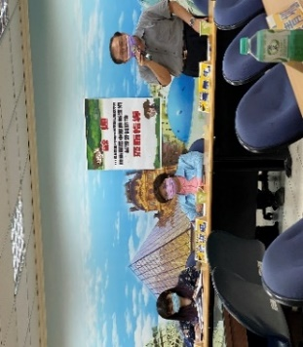  1. 課程諮詢輔導會議 2. AIOT智慧物聯網體驗課程3. 電腦程式設計競賽課  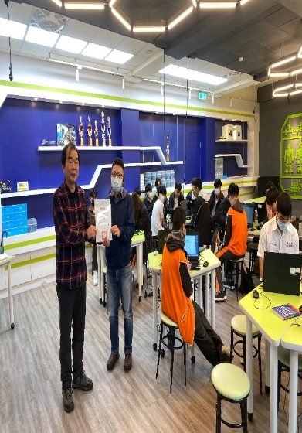
達成效益 | 量化績效
 | 項目名稱 |  |  | 111績效值 | 單位
 | 1 | A1-2 校訂跨域選修課程開設科目數及學分數。 |  | 3 | 場次
 | 2 | A1-4學校課程成果發表或推廣分享活動辦理次數及時數。 |  | 2 | 場次
 | 3 | A1-5 實施課程諮詢教師人數。 |  | 9 | 人數
 | 質化說明
1. 校訂跨域選修課程開設科目數及學分數達成情形：
已完成3科同校跨群課程，即資電群、商管群、設計群上下學期各開設一門彈性課程，於同時段讓學生跨領域選修，以拓展學生學習面向。
校內各群科老師就跨域課程進行每月1次專業對話，更能統整執行的問題並提出改善，例如：高中及高職部教師則由各專業群科進行各項類產線實務操作，如數學科、資訊科及設計群老師發展「幾何之美」的概念，探討點、線、面及幾何造型如何應用於設計；商業經營科與廣告設計科共同指導「網路行銷在地文創」，讓學生發揮創意撰寫銷售文案，開發相關文創商品、LOGO設計及包裝設計，再協助行銷與推廣。然而因少子化的嚴重衝擊，招生不足，各群科皆單科單班，因此預計的課程開設科目數比目標的課程數少。
2. 學校課程成果發表或推廣分享活動辦理次數及時數：
已完成2次的專業群科課程發表會及專題實作成果展，邀請學生家長、友校教師，鄰近國中、技專校院、社區及產業界共同參與，透過交流分享與對話，以提升教師課程發展、教學設計等專業能力，與展現學生學用合一的學習成效。
3. 實施課程諮詢教師人數：
課程諮詢教師人數比原定增加成9位，為能讓學生有不同教師可做新課綱諮詢，新年度將繼續薦派符合資格條件的老師，參加課程諮詢教師研習。
備註：如不敷填寫，可自行增列。

辦理項目  （請單選） | A1落實學校課程發展 | ■ A2推動創新多元教學 | A3深化教師教學專業
 | B1導引適性就近入學 | B2強化學校辦學體質 | B3加強學生多元展能
 | B4形塑人文藝術素養
工作成果 | - 計畫目標(請由計畫書轉貼)  - 精進跨域分組教學模式，進行分組合作學習策略。  - 強化指導自主學習能力，完備自主學習輔導機制。  - 發展素養導向教學設計，建構素養導向評量模式。  - 強化數位科技學習技能，建構資訊科技運用能力。  - 推動創新多元教學策略，深化教師教學品質內涵。  - 實施學生學習成效評估，發揮專業群科教育價值。  - 執行國際雙語主題教學，增進師生雙語表達能力。  - 推行安全教育預防觀念，實踐生活環境維安意識。  - 實施內容和實施成效  (一)逐年提升教師適性分組教學課程  針對英文、數學及專業群科領域階段實施適性分組教學及合作學習策略。高中職的英、數課程有搭配學生學習程度提供分組教學教材與教學進度。專業群科方面針對學生學習進度調整課程教學策略，以達適性揚才，應材施教之效。  (二)安排學生自主學習指導教師  學生依照個人興趣與學習方向提出申請，教師引導學生適性的學習或作專題研究。目前國、英、數及專業群科皆有學生提出自主學習計畫，安排學生規劃學習進度後至圖書館或專業教室進行自主學習，並定期與指導老師晤談，以利後續學習進程。  (三)增進相關素養導向教學設計與評量  結合A3教師專業知能研習，邀請各科專業領域人員入班協同教學。專業群科與科大進行密集微課程或業師入班協同教學，以瞭解目前學術發展與職場狀況。課程中設計素養導向教學活動與實作任務，檢視學習者是否具備課程相關素養知能與技術。  (四)提高數位學習課程教學與應用比例  統合數位學習教學平台教材與本校師資錄製數位教學課程，讓學生實際利用平板電腦或智慧手機等行動裝置載具於課間或在家進行數位課程學習。教師採取多元評量方式，檢視學習者是否了解數位學習核心概念與實際應用課程內容。  (五) 跨科目/領域/專業群科(協同)教學的教師人數  專業群科安排業師協同教學，目前應用英語科與中國科大企管系合作，商業經營科有與台北海洋科大進行協同教學。廣告設計科及室內設計科安排中國科技大學與台北城市科技大學進行協同教學課程。資訊科則安排景文科技大學、中國科技大學、亞東科技大學等進行協同教學。

(六)學生學習成效評估的參與教師人數
建置學生學習成效評估定期管考機制，並逐項檢核教師教學及學生學習成效評估，期使多元教學策略達到預期成效。藉由與課程諮詢輔導教師晤談，學生可以明確課程內容是否符合個人志趣與能力。目前已達14位教師具有課程諮詢輔導教師資格。
(七)逐年提高參與雙語課程學生人數
為提升學生英文應用能力，本校高中部每周規劃兩節外師課程，提升學生英語聽讀理解與表達能力。國際處安排高中生與日本高校學生線上視訊交流，本校合計進行國際交流師生人數達160人次。高職部各科於職三有規劃群科專業英文課程，例如商業經營科有商業專業英文一週2節課、廣告設計科與室內空間設計科有2節設計群專業英文、資訊科有科技英文2節等，希冀藉由專業群科英文課程提升學生的專業英文程度與雙語表達應用能力。
(八)深化安全教育理念與建構威安意識
透過健康與護理、體育、彈性學習等課程進行安全素養意識教學。本學年依照食藥安全、水域安全、防墜安全、交通安全與防災安全等主題進行教學指導。透過學習單與期末簡報分享課程收穫，讓學生內化安全教育維安意識與活化災變因應方法。

- 辦理亮點(條列簡述)
1.利用網路上的學習平台教學內容擴展個人學習渠道與維持學習成效。
2.安排科大師資或業界專家入班協助微課程教學或專題講座，了解職場生態。
達成效益 | 量化績效
 | 項目名稱 |  | 111績效值 | 單位
 | 1 | A2-1實施核心素養導向教學及評量的教師人數 | 23 | 人
 | 2 | A2-2適性分組教學的參與教師人數 | 16 | 人
 | 3 | A2-4學生自主學習的指導教師人數 | 16 | 人
 | 4 | A2-5跨科目/領域/專業群科(協同)教學的教師人數 | 5 | 人
 | 5 | A2-6實施資訊科技融入教學教師人數 | 7 | 人
 | 6 | A2-8參與雙語課程學生比率 | 4% | 百分比
 | 7 | A2-10 學生學習成效評估的參與教師人數 | 14 | 人
 | 8 | A2-12實施安全教育課程教師人數 | 8 | 人
 | 9 | A2-13參與安全教育課程學生人數 | 全體學生 | 人
 | 質化說明
下列將就本項子計畫執行成果摘要論述如下：
1.協同教學-商經科基礎寵物美容術科課程
因應新世代的寵物市場趨勢，結合商業經營與服務之理念，造就寵物美容與經營管理之人才。隨著少子化及高齡化，帶動寵物照顧服務產業需求興起，透過教育體系有系統的建構紮實且具全方位的寵物美容及寵物護理的專業知識及技術能力。
2.協同教學-應英科航空班特色課程
透過有實際業界經驗的科大教授帶來真實職場上的各項基礎訓練，包括彩妝、整體造型、美姿美儀、救生衣操作示範、機上廣播詞示範與演練，學生對於該產業有了更明確的了解與認識，期能讓同學從中啟發自己未來的職涯發展。
3.教師專業知能研習活動-技藝競賽業界專家講座
透過業師的專業知能分享，讓技藝競賽設計群培訓選手與指導老師可以瞭解業界繪圖技巧教學分享，供景文師生精進個人繪圖技法的技巧與訣竅。將來可以移植相關設計構圖技能到本校教學相關學科課程，厚植學生未來學習表現與專業設計潛能。
4.教師專業知能研習活動-設計群專二繪圖實務
針對設計群升學考科「表現技法」課程進行專業示範講座。講師透過考題趨勢分析、編排及用色等細節做充分的解說。教師研習後可於實務課程操作示範，引領學生於統測專業科目能精準拿分。

辦理項目  （請單選） | A1落實學校課程發展 | A2推動創新多元教學 | ■ A3深化教師教學專業
 | B1導引適性就近入學 | B2強化學校辦學體質 | B3加強學生多元展能
 | B4形塑人文藝術素養
工作成果 | - 計畫目標(請由計畫書轉貼)  (一)引導課程教學反思：實施備觀議三部曲，鼓勵教師共同成長。  (二)組成跨域產研團隊：  1.發展跨域專業社群，推動產學創新研發。  2.提升教師專業知能，厚植跨域統整能力。  (三)教學培力試行評鑑：  1.落實教師深度研習，強化教師實務經驗。  2.試行教師教學評鑑，精進教學品質內涵。  - 實施內容和實施成效  (一)教師專業成長三部曲(進行共同備課、公開觀課及共同議課，引導教師課程教學的反思)：  實施內容：  1.辦理單位：教務處及各學科教研會。  2.參加對象：全校教師。  3.工作項目：  (1)每位老師至少辦理一次公開授課：  為提升公開授課品質，教師需於每學期開學第一週內決定欲公開授課的班級及日期，並由教務處公告於學校網頁上。為增進教師與觀課人員間共同對話，公開觀課需包含完整的備課、觀課、議課三部曲，藉此解決教師教學問題、精進教學方法、提升教學品質，以達到積極正向回饋結果。  (2)鼓勵教師參與教師專業回饋人才培訓：  為提升備課、觀課、議課的成效，鼓勵教師參與教師專業回饋人才培訓，以提升同儕專業回饋能力。  (3)推動定期邀請家長參與教師公開授課：  為落實家長參與及教學活動，主動與家長正向溝通互動，建立親師生共學的學校文化，推動定期邀請家長來校參與教師公開授課，建立親師生間合作的共學架構。  (4)推動教師辦理自我教學評鑑：  鼓勵教師從備課、觀課、議課整體過程中，經由觀課教師及學生的反應中，進行教學省思，以獲得最真實、最直接的教學回饋資料，藉此能瞭解自己教學的優缺點，進一步能發揮教師自身優點，據以改善教學。  4.研習辦理：  敦聘專家及教育現場老師到校指導備課、觀課、議課，111.8開學前備課日辦理全校教師備課、觀課、議(說)課增能研習。
實施成效：
(1)提升教師專業：共同備課、公開觀課和共同議課的實踐能夠促進教師間的合作和交流，從而提升他們的專業水平。通過共同備課，教師可以分享教學資源、教材和策略，從而獲得新的教學靈感和方法。公開觀課則提供了互相學習和反思的機會，教師可以觀察他人的教學實踐，學習不同的教學風格和技巧。共同議課則促進了教師間的對話和討論，進一步加深對教學內容和方法的理解。
(2)增進教師間的合作與團隊精神：共同備課、公開觀課和共同議課強調教師間的合作和團隊精神。這種合作可以建立一個支持性和互相學習的環境，讓教師能夠彼此學習和成長。透過這些實踐，教師可以共同制定教學目標、解決問題，並共同反思和評估教學成果。這種團隊合作能夠提升教師的自信心和動力，並改善整個學校的教學質量。
(3)促進專業發展和創新：共同備課、公開觀課和共同議課的實踐能夠促進教師的專業發展和創新。通過與他人分享和交流，教師可以接觸到不同的觀點和教學方法，激發創新思維。這種專業發展和創新能夠帶來更有效的教學策略和方法，並提高學生的學習成果。
(4)增強教師的反思和專業成長：共同備課、公開觀課和共同議課能夠促使教師進行深入的反思和專業成長。這些實踐活動提供了教師們檢視自己的教學方法和效果的機會。通過觀察他人的教學實踐和接受同事的評論和建議，教師可以更客觀地評估自己的教學效果，找到改進的空間。這種反思和專業成長能夠提高教師的教學素質和效果，並促使他們不斷進步。
(5)建立學校教學文化：共同備課、公開觀課和共同議課可以幫助建立一種強調教學和專業發展的學校文化。這種文化鼓勵教師之間的合作、分享和學習，並將教學視為一種不斷改進的過程。這種教學文化能夠提高整個學校的教學質量和學生的學習成果，並營造一個積極和支持性的學習環境。

總之，透過共同備課、公開觀課和共同議課，可以期待提升教師專業、增進教師間的合作與團隊精神、促進專業發展和創新、增強教師的反思和專業成長，以及建立學校教學文化。這些成效將有助於提高教學質量，促進學生的學習成果。
(二)教師跨域專業學習社群(組成跨域產研團隊，透過社群團隊的運作及反思設計跨域選修課程)：
實施內容：
1.辦理單位：教務處、各領域教研會。
2.參加對象：全校教師。
3.工作項目：
成立跨領域社群：
社群名稱 | 社群目標 | 參與科別/人員 | 預計辦理研習場次 | 備註
專業群科素養導向教學 | 各群科專業教師利用108課綱課程主軸，討論有相同性質之教案及考題，以落實推動素養導向教學及命題。 | 各科專業教師 | 內聘講座1場、教師對話及分享2場 | 每個月由教務處調整課務，由教務主任召集開會，將執行面做滾動式修正

社群名稱 | 社群目標 | 參與科別/人員 | 預計辦理  研習場次 | 備註
讀者劇場 | 讀者劇場的參賽、英語歌去欣賞及設計網路英文課程 | 應英科、藝術領域教師 | 內聘講座1場、教師對話及分享2場 | 每個月由教務處調整課務，由實習主任召集開會，將執行面做滾動式修正
幾何之美 | 多元選修幾何之美，由數學科、資訊科跨域選修課程設計 | 數學科、資訊科、設計群教師 | 內聘講座2場、教師對話及分享2場 | 每個月由教務處調整課務，由教務主任召集開會，將執行面做滾動式修正
網路行銷在地文創 | 發展符合在地文化設計之網路行銷策略及針對商經科、設計群跨域課程設計 | 商經科、廣設科、室設科教師 | 內聘講座1場、教師對話及分享2場 | 每個月由教務處調整課務，由實習主任召集開會，將執行面做滾動式修正
探究實作 | 結合自然領域物理課程與室設科木工課程發展針對抗震比賽、ISC競賽相關課程及室設科跨域課程設計 | 自然科、室設科教師 | 內聘講座2場、教師對話及分享2場 | 每個月由教務處調整課務，由教務主任召集開會，將執行面做滾動式修正
自主學習 | 為協助提升學生自我學習能力，增加跨領域視野及團隊合作 | 各領域召集人 | 由各領域召集人對話及分享 | 每個月由教務處調整課務，由教務主任召集開會，將執行面做滾動式修正
體能探索 | 結合體育、健康與護理、數學及社會等不同領域，發展體適能、裁判規則了解及運用數學計算標靶原理。 | 體育科、健康與護理、社會科、數學科 | 內聘講座1場、教師對話及分享2場 | 每個月由教務處調整課務，由教務主任召集開會，將執行面做滾動式修正
課程諮詢教師 | 熟悉普高、技高課程地圖脈絡，指導學生選擇合適自己性向的課程 | 所有課程諮詢教師 | 內聘講座1場、教師對話及分享2場 | 每個月由教務處調整課務，由課程諮詢教師召集人召集開會，將執行面做滾動式修正

實施成效：
(1)促進跨學科學習和教學：跨域產研團隊的組成將教師從不同學科領域聚集在一起，促進彼此間的交流和合作。透過教師社群團隊的運作，教師可以分享彼此的專業知識和經驗，從而促進跨學科的學習和教學。這種跨學科學習和教學能夠豐富課程內容，提供學生多元化的學習機會，培養他們的跨學科思維和解決問題的能力。
(2)促進教師專業成長：跨域產研團隊的運作能夠提供教師進一步的專業成長機會。在團隊中，教師可以學習和運用其他學科領域的教學策略和方法，擴大自己的教學視野。這種跨學科的專業成長能夠使教師更加全面和多元化，提高其教學效果和學科知識的深度。
(3)促進創新和教學設計：教師社群團隊的運作和反思有助於創新和教學設計的發展。通過跨域合作，教師可以在課程設計和教學活動上引入不同學科的元素和觀點，創造出豐富多元的學習體驗。跨域選修課程的設計能夠激發學生的學習興趣，培養他們的跨學科思維和解決問題的能力。
(4)增加學生的學習動機和成效：跨域選修課程的設計和教學活動的實施能夠提高學生的學習動機和成效。多元化的學習體驗和跨學科的內容能夠激發學生的好奇心和學習興趣，使他們更主動地參與學習。同時，跨域產研團隊的教師可以運用多種教學策略和方法，根據學生的不同需求和學習風格進行個別化的指導。這種差異化的教學能夠提高學生的學習成效和滿意度。
(5)建立強大的教師社群和學校文化：跨域產研團隊的運作可以促進教師間的合作和互相支持，建立一個強大的教師社群和學校文化。教師能夠共同追求教學卓越和專業成長，分享教學資源和經驗，相互學習和支持。這種教師社群和學校文化能夠提高整個學校的教學質量，形成共同進步的氛圍，最終使學生受益。
(三)教師專業知能研習(安排教師有效教學、創新課程、活化課程、跨域創新課程、素養導向設計增能研習)：
實施內容：
1.辦理單位：教務處、各領域教研會。
2.參加對象：各領域教師。
3.工作項目：
(1)辦理素養導向課程議題研習：邀請專家學者到校指導，運用領綱的基本理念、課程目標、領域核心素養及學習重點等，做為課程發展、教學設計及學習評量的鷹架及工具，讓老師學會規畫課程，知道那些知識概念如何轉化成核心問題，如何安排適當的教學情境讓學生學到知識、能力及態度。
(2)辦理探究實作研習：針對探究實作課程，組織校內課程議題小組共同研發課程。並邀請專家學者辦理研習，來校分享課程成果，讓校內教師觀摩學習，並辦理課程共備，規劃素養導向的課程內容。
(3)辦理教師專業知能研習：持續落實108新課綱教學圖像，邀請專家學者到校指導及辦理相關議題研習，透過同儕合作、教師交換經驗、小組共同研究、觀摩學習等方式，促進教師創意教學的專業知能成長，以精進教學專業，提升教師素養。

實施成效：
(1)教學技巧的提升：透過參與有效教學和創新課程的培訓，教師可以學習到最新的教學理念、策略和方法。他們可以掌握多種教學技巧，如適應性教學、合作學習、問題解決等，從而提升教學效果和學生學習成果。
(2)課程設計和教學活動的豐富性：活化課程和跨域創新課程的培訓將幫助教師在課程設計和教學活動上擴展想象力和創造力。他們可以學習如何設計引人入勝的課程，運用多元化的學習活動和教學資源，提供豐富的學習體驗，激發學生的學習動機和興趣。
(3)跨學科和整合思維的能力：跨域創新課程的培訓有助於培養教師的跨學科思維和整合能力。他們可以學習如何將不同學科的知識和技能融合到教學中，建立學科之間的聯繫，幫助學生理解知識的相互關聯性和應用性。
(4)素養導向教育的實踐：素養導向設計增能研習將幫助教師了解和實踐素養導向教育的理念和方法。他們可以學習如何培養學生的核心素養，如創新思維、批判思考、合作能力、溝通能力等，並在教學中體現和評估學生的素養發展。
(5)專業發展和專業成就的提升：參與這些培訓和研習活動將有助於教師的專業發展和專業成就。他們可以不斷更新和提升自己的教學知識和技能，成為學校內的專家和領導者。這種專業發展和成就的提升能夠增強教師的自信心和動力，提高教學質量和學生的學習成果。

總之，通過參與有效教學、創新課程、活化課程、跨域創新課程和素養導向設計增能研習，教師可以提升教學技巧、豐富課程設計、培養跨學科思維、實踐素養導向教育，並提升專業發展和專業成就。這些收穫將有助於提高教師的教學效果和學生的學習成果。
(四)教師赴業界深度研習(安排教師至業界交流以增進教師實務能力與教學品質，進而促進產學合作機會)：
實施內容：
1.辦理單位：實習處、各群科科主任。
2.參加對象：專業類科教師。
3.工作項目：
(1) 指派老師參加創新教學模式研習，以促進教材教法改變及實務面成長，藉以激發學生學習興趣，提升學習成效。
(2)規劃各專業類群教師參加技藝競賽經驗分享研習及暑假公民營企業廣度研習、深度研習、深耕研習，透過教師至業界交流以增進教師實務能力與教學品質，進而促進產學合作機會。欲推動專業教師與業界接軌，參與研習或邀請科大教授指導如下：
A.資訊科：參加公民營機構研習，參加樹苺派創新應用、創新發明與AioT智聯網、IOT物聯網創新應用研習，讓老師能逐步聚焦發展物聯網特色課程、精進物聯網教學能力並提升學生物聯網專業實作技能。
B.商經科：教師參加地方特色產業創新與行銷實務。透過網路資源規劃、人工智慧及網路直播購物等實務應用研習，提升商管群教師務實致用能力，指導學生提升專業技能，與目前商業潮流接軌以減少學用落差。

C.設計群：設計群教師參加遊戲腳本設計、角色造型設計、3D模型設計、3D動畫製作、UI/UX設計實務，以培養教師教學與業界接軌之專業能力。另外配合企業實地參訪，了解遊戲開發公司的工作內容。此外，透過參訪相關企業瞭解目前遊戲美術最前端的技術─次世代美術，期以讓教師對遊戲產業有更深入的認識，也對遊戲美術有完整的概念，同時提升老師們對於遊戲設計的能力。另外持續安排「多媒體數位成音基礎與實務研習」。利用影像處理及搭配混音設計，提升教師指導多媒體拍攝技巧與能力，以導入教學現場並應用於網路及國內外競賽與活動。
D.應英科：教師參加公民營機構研習，同時外語群教師參加「多益普及測驗」英語教學研習。透過研習活動，提升教師對於多益測驗教學專業知能，期能促進學生對於多益測驗的熟悉程度。
(3)依本校課程計畫及科務發展需求，與技專院校教師或產業界專家共同擬定主題，參加校外或業界相關實作或實務課程研習，並鼓勵教師於研習結束後編撰實務教材，增進學生實務學習與就業能力。
實施成效：
(1)實務專業知識的更新：透過與業界交流，專業課程教師可以瞭解最新的產業趨勢、技術發展和實務應用。這將有助於他們更新自己的專業知識，使其與產業保持同步。教師能夠將最新的實務知識轉化為教學內容，提供給學生更實用、符合市場需求的專業培訓。
(2)專業實務能力的提升：透過實際參與業界的工作環境和專業實踐，專業課程教師能夠提升自己的專業實務能力。他們將獲得實際操作的機會，學習行業標準和最佳實踐，並了解專業技能的應用。這將使教師能夠更好地引導學生，教授實用的專業技能和知識。
(3)專業教學品質的提高：通過業界交流，專業課程教師將獲得與業界專業人士密切合作的機會。他們可以與業界專家進行交流和討論，學習他們的教學方法和策略。這將有助於教師提升自己的教學技巧和方法，提高專業教學品質，使教學內容更貼近實際需求，培養學生的專業素養和職業能力。
(4)產學合作機會的增加：專業課程教師透過與業界的交流，能夠建立起與企業和產業界的合作關係。這將為學校和學生提供更多的產學合作機會，如實習、實訓項目、就業合作等。透過與業界的緊密聯繫，學校能夠更好地了解產業需求和趨勢，調整課程設計和教學內容，使之更符合市場需求，提升學生的就業競爭力。
(5)學校聲譽的提升：透過專業課程教師的業界交流和實務能力提升，學校的專業教學品質和教學成果將得到提高。這將增加學校的聲譽和形象，吸引更多優秀的學生和教職員加入學校。同時，與業界的緊密合作和合作項目的成功將進一步提升學校的聲譽和影響力。

總之，將專業課程教師安排至業界交流，可以期待他們的專業實務能力和教學品質的提升，促進產學合作機會的增加，同時提高學校的聲譽和形象。這些收穫 將對學生的專業發展和就業前景產生積極的影響。

- 辦理亮點(條列簡述)
1.設計群教師指導學生參加第32屆金犢獎，參賽30組作品，27組作品入圍，最終得獎：優勝2組、新銳獎2組、最佳新銳2組。這代表設計群教師與業界交流成效佳，讓學校課程的設計能貼近潮流。
2.教師指導學生專題並辦理專題成果展。

達成效益 | 量化績效
 | 項目名稱 |  | 111績效值 | 單位
 | 1 | A3-1跨科目/領域/專業群科的教師專業社群數 | 8 | 個
 | 2 | A3-2教師參與跨科目/領域/專業群科的教師專業社群比率 | 76% | %
 | 3 | A3-3教師參加研習平均時數 | 62.55 | 小時
 | 4 | A3-4每學年校長及教師公開授課 | 86 | 人次
 | 質化說明
111學年度繼續執行規劃「學科級」（同學科領域教師）、「跨域級」（跨學科領域教師）等共同備課形式進行備課，同時將具體落實「雙人行」、「鐵三角」及「四方塊」等公開觀課及議課模式。在111學年度各領域域辦理多場次共同備課、公開觀課與議課，以形成良善的教學氛圍，並透過校內同仁的觀察與回饋，協助教師改善並提升教學效能。輔以錄製數位教學影片，供教師可就共同備課、公開觀課與議課的課程調整參考。繼續推動教師公開授課，由學習社群規劃教師名單，讓公開授課人數達既定目標。
教學評鑑是一種歷程，是一種特殊性與持續性的活動。完整的教學歷程應包含教學前準備、教學中進行、教學後評量等三大部分。111學年度敦聘專家及教育現場老師到校指導備課、觀課、議(說)課，透過研習吸取優質教學方式，促進優質經驗的傳承，藉此激勵教師專業成長。
發展跨領域課程對社群老師是一場探險之旅，老師得先冒險一次，得自學成長一次，培養素養，而後才可能發展出有品質與深度的課程，真正培養出學生的素養。進而可以依學生興趣能力，規劃出適性課程，並編輯發展出適性教材，提升學生專業的職場力。
為了發展跨領域課程，111學年度已成立8個跨領域社群，以專業對話成長團體的模式，讓不同學科、領域教師一起成長。規劃由相近學科籌組跨領域社群，以專業對話成長團體的模式，讓教師共同成長。教師除透過教學研討會及專業社群論適性分組教學的教學模式並研發相關教材，以提升學生基礎能力或依學習意願開設不同課程外，結合跨領域(跨科)社群的開設，將充實教師的專業及視野，並對創新課程有所幫助。110學年度本校開設的跨領域(跨科)社群如下：

社群名稱 | 社群目標 | 參與科別/人員 | 預計辦理研習場次 | 備註
專業群科素養導向教學 | 各群科專業教師利用108課綱課程主軸，討論有相同性質之教案及考題，以落實推動素養導向教學及命題。 | 各科專業教師 | 內聘講座1場、教師對話及分享2場 | 每個月由教務處調整課務，由教務主任召集開會，將執行面做滾動式修正
讀者劇場 | 讀者劇場的參賽、英語歌去欣賞及設計網路英文課程 | 應英科、藝術領域教師 | 內聘講座1場、教師對話及分享2場 | 每個月由教務處調整課務，由實習主任召集開會，將執行面做滾動式修正
幾何之美 | 多元選修幾何之美，由數學科、資訊科跨域選修課程設計 | 數學科、資訊科、設計群教師 | 內聘講座2場、教師對話及分享2場 | 每個月由教務處調整課務，由教務主任召集開會，將執行面做滾動式修正
網路行銷在地文創 | 發展符合在地文化設計之網路行銷策略及針對商經科、設計群跨域課程設計 | 商經科、廣設科、室設科教師 | 內聘講座1場、教師對話及分享2場 | 每個月由教務處調整課務，由實習主任召集開會，將執行面做滾動式修正
探究實作 | 結合自然領域物理課程與室設科木工課程發展針對抗震比賽、ISC競賽相關課程及室設科跨域課程設計 | 自然科、室設科教師 | 內聘講座2場、教師對話及分享2場 | 每個月由教務處調整課務，由教務主任召集開會，將執行面做滾動式修正
自主學習 | 為協助提升學生自我學習能力，增加跨領域視野及團隊合作 | 各領域召集人 | 由各領域召集人對話及分享 | 每個月由教務處調整課務，由教務主任召集開會，將執行面做滾動式修正
體能探索 | 結合體育、健康與護理、數學及社會等不同領域，發展體適能、裁判規則了解及運用數學計算標靶原理。 | 體育科、健康與護理、社會科、數學科 | 內聘講座1場、教師對話及分享2場 | 每個月由教務處調整課務，由教務主任召集開會，將執行面做滾動式修正
課程諮詢教師 | 熟悉普高、技高課程地圖脈絡，指導學生選擇合適自己性向的課程 | 所有課程諮詢教師 | 內聘講座1場、教師對話及分享2場 | 每個月由教務處調整課務，由課程諮詢教師召集人召集開會，將執行面做滾動式修正

針對A1課程發展的規劃、A2多元創新教學的實施，籌辦相關專業知能研習活動，如：素養導向的教學與評量、分組合作學習、差異化教學、體驗學習及各項新興的活化教學策略，以促進校內同仁增能。另亦規劃課程設計、多元評量等多元議題，邀請相關領域的專家到校針對實務面工作坊指導，111學年度分上下學期辦理，使教師能吸取新知並應用於教學現場。
規劃各專業類群教師參加技藝競賽經驗分享研習及暑假公民營企業廣度研習、深度研習、深耕研習，透過教師至業界交流以增進教師實務能力與教學品質，進而促進產學合作機會。欲推動專業教師與業界接軌，預計推動參與研習如下：
(1).資電群：安排教師參加公民營機構研習，規劃教師參加樹苺派創新應用、創新發明與AioT智聯網、IOT物蓮往創新應用研習，期能逐步聚焦發展物聯網特色課程、精進物聯網教學能力並提升學生勿聯網專業實作技能。
(2).商管群：商管群教師參加地方特色產業創新與行銷實務。透過網路資源規劃、人工智慧及網路直播購物等實務應用研習，期能提升商管群教師務實致用能力，指導學生提升專業技能，與目前商業潮流接軌以減少學用落差。
(3).設計群：安排設計群教師參加遊戲腳本設計、角色造型設計、3D模型設計、3D動畫製作、UI/UX設計實務，以培養教師教學與業界接軌之專業能力。另外配合企業實地訪視，了解遊戲開發公司的工作內容。此外，透過參訪相關企業瞭解目前遊戲美術最前端的技術─次世代美術，期以讓教師對遊戲產業有更深入的認識，也對遊戲美術有完整的概念，同時提升老師們對於遊戲設計的能力。另外持續安排「多媒體數位成音基礎與實務研習」。利用影像處理及搭配混音設計，提升教師指導多媒體拍攝技巧與能力，以導入教學現場並應用於網路及國內外競賽與活動。
(4).外語群：安排教師參加公民營機構研習，同時規劃外語群教師參加「多益普及測驗」英語教學研習。透過研習活動，提升教師對於多益測驗教學專業知能，期能促進學生對於多益測驗的熟悉程度。
擬由各群科邀請科大和業界專家進行專題製作指導並由資電群、商管群、設計群及外語群辦理專題製作成果聯展，以深化學生專題製作實務能力。透過辦理專業類科專題聯展，激發學生創新思考能力，營造創作研發風氣，展現學生學習成果，期以深化學生專題製作實務能力。藉由做中學方式，強化職科學生專業能力，以提高學生未來就業競爭力。

辦理項目  （請單選） | A1落實學校課程發展 |  | A2推動創新多元教學 | A3深化教師教學專業
 | ■ B1導引適性就近入學 |  | B2強化學校辦學體質 | B3加強學生多元展能
 | B4形塑人文藝術素養
工作成果 | - 計畫目標(請由計畫書轉貼)  - 提供正向且實質的鼓勵，導引學生適性就近入學。  - 加強技職教育職群宣導活動，行銷技職學群特色。  - 辦理職業性向探索活動，強化學生自我探索及培養就業力。  - 實施內容和實施成效  (一)110-B1-1設置獎優策略  本校設置績優入學獎學金，鼓勵社區周邊優秀學生，以優先志願入學本校就讀。現規劃111學年度高一新生適性就近入學率至少達50%為目標。期望透過獎優策略的實施，能吸引更多社區周邊的學生至本校就讀。  臺北市景文高級中學111學年度高中高職新生入學優惠專案  1.早鳥入學獎學金：6000元  2.會考績優獎學金：依據會考總積分，發放會考績優獎學金。  3.學霸入學獎學金  共發出獎學金4,138,140元(含優質化補助180,000)  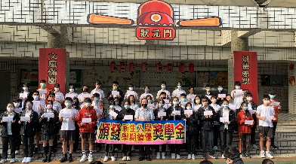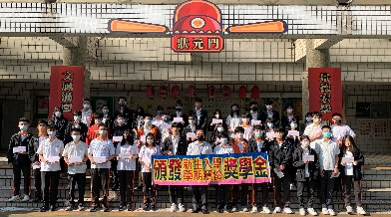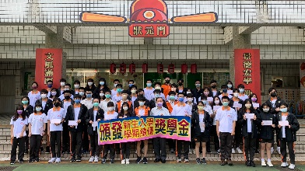  (二)110-B1-2辦理適性學習輔導之招宣活動  預計111學年度與鄰近國中端合作，配合學校親職座談會合作辦理4場次的「臺灣技職教育宣導講座」，每場次2小時，期望藉此協助雙北國中教師、學生及家長認識技職教育，並了解12年國教之適性輔導方案與108課綱之素養導向，增進社區家長與國中小學生認同。  團體宣導講座  透過與鄰近國中端合作辦理國中端團體宣導講座，期望藉此協助雙北市國中教師、學生及家長認識技職教育，並了解12年國教之適性輔導方案與108課綱之素養導向，增進社區家長與國中小學生認同。  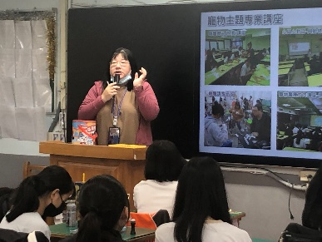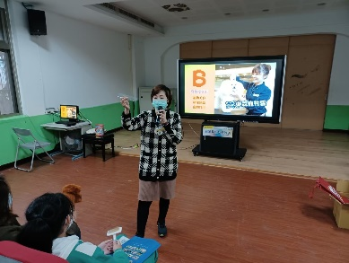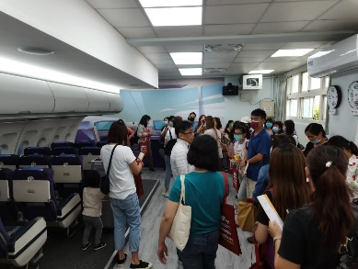
工作成果 | (三)110-B1-3舉辦職涯探索活動  辦理職業試探活動：預計111學年度期間，由本校各職業類科針對不同性向學生開設職業試探體驗暨Open School特色課程活動：搭機on the go、無人機飛行探險、萌寵造型知識家、空間夢工坊、動次動次玩貼圖、AR影像不思議、國際商品歡樂購、玩印工作坊、COPIC插畫初體驗等9種課程活動，讓國中學生選擇體驗不同職群，以利國中學生瞭解本校各專業類科課程。各課程講師由校內各職業類科專業教師擔任，共計32所學校到校體驗，上學期辦理37場，下學期辦理80場，共117場。  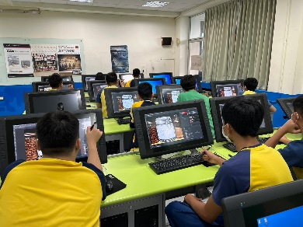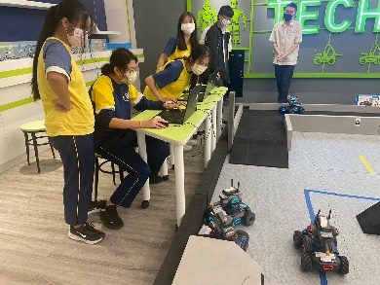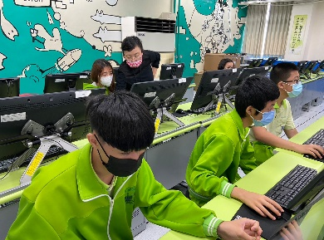  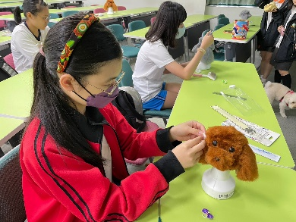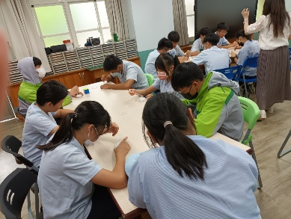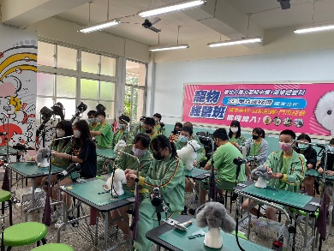  辦理4場次職業類科體驗暨競賽活動，以促進國中生對職業類科有更深的了解。競賽內容包含本校各專業類科：機甲大師挑戰賽、寵物造型賽、動漫角色繪圖、彩繪居家。  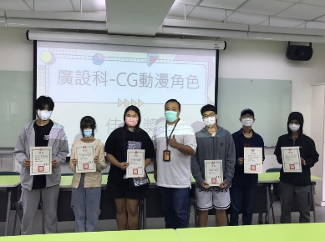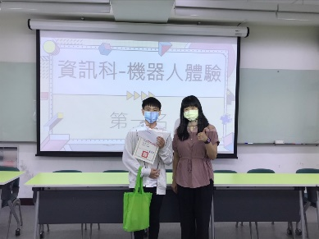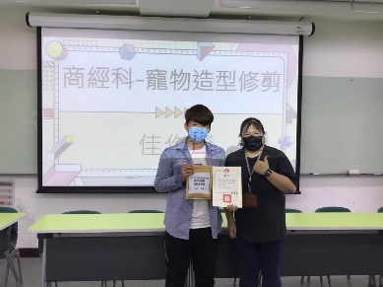  - 辦理亮點(條列簡述)  1.透過獎優策略的實施，111學年度高一新生適性就近入學率至少達到50.54%。  2.藉由辦理技職教育暨技職達人宣導講座，期望藉此國中教師、學生及家長認識技職教育及瞭解 12 年國教之適性輔導方案與108課綱之素養導向。  3.辦理117場次的專業類科職業試探課程與4場次的體驗競賽活動，以促進國中生對職業類科有更深的了解。
達成效益 | 量化績效
 | 項目名稱 |  |  | 111績效值 | 單位
 | 1 | 高一新生適性就近入學率 |  | 50.54 | %
 | 2 | 國中學生到校職涯探索人次 |  | 3582 | 人次

質化說明
學校為提升文山區學生及相鄰行政區學生，以優先志願入學本校就讀，並透12年國教適性輔導及職涯探索活動，預期透過本項子計畫的推動，翻轉一般社會大眾對於技職教育的刻板印象，並讓國中教師、學生及家長能了解技職教育與高職類科相關特色課程。下列將就本計畫執行成果摘要論述如下：
1. 110-B1-2辦理適性學習輔導之招宣活動
為讓國中生能適性學習，特邀請校內學具有技職教育種子宣導員資格的教師，辦理技職教育宣導講座，期望藉此協助國中教師、學生及家長認識技職教育屬性，不讓擁有技能屬性的學生埋沒在一般高中課程中，希望透過多元的角度，協助國中教師、學生及家長認識技職教育及瞭解108課綱輔導方案。111學年度共辦理臺北市文山區教師及家長、木柵國中、景美國中、興雅國中、南門國中、古亭國中、北政國中等校的技職教育宣導講座。
2. 110-B1-3舉辦職涯探索活動
有效地讓國中學生瞭解各職業類科的特色及課程，特邀請校內及校外師資，辦理國中端的職業試探體驗營活動，以促進國中生對職業類科有更深的了解。111學年度深坑國中、西松國中、興雅國中、木柵國中、景文國中、景美國中、萬芳國中、實踐國中、福和國中、大安國中、萬華國中、仁愛國中、永和國中、中崙國中、興雅國中、中和國中、北政國中、深坑國中、金華國中、達觀國中、安康國中、三民國中、汐止國中、五股國中、中和國中、石碇國中、古亭國中、信義國中、大理國中、誠正國中、龍山國中、懷生國中等校皆參加本校職業試探體驗課程，參與科別有設計群、外語群、商管群與資電群及普通科課程，皆讓國中生瞭解各類科的基礎課程。

辦理項目  （請單選） | A1落實學校課程發展 |  | A2推動創新多元教學 | A3深化教師教學專業
 | B1導引適性就近入學 |  | B2強化學校辦學體質 | ■ B3加強學生多元展能
 | B4形塑人文藝術素養
工作成果 | - 計畫目標(請由計畫書轉貼)  - 穩固專題實作，落實產業學術接軌。  - 規劃多元技能，提升專業技術領域。  - 推動產學合作，強化未來職場競爭。  - 整合群科專業，落實推動學用合一。  - 加強特色社團，展現學生多元成果。  - 實施內容和實施成效  (一)111學年度各群科辦理專題競賽及成果展  商經科專題決賽 商經科專題決賽  設計群專題發表暨成果展 設計群專題發表暨成果展  設計群專題成果展頒獎 設計群專題成果展頒獎
(二)提供技藝教學規劃，栽培訓練技藝競賽選手
111學年度各群科參加全國工商業類技藝競賽，在指導老師課餘時間的訓練，辦理專業講座的加強補充等活動中，成績斐然。得獎職種如下：
工業類技藝競賽  應用設計職種 |  | 工業類技藝競賽  電腦軟體設計職種
商業類技藝競賽  電腦繪圖職種 | 商業類技藝競賽  商業廣告職種 |  | 商業類技藝競賽  職場英文職種

(三)辦理設計群參訪新一代設計展活動，加強師生與產業界對話、熟悉產業脈動並培養學生務實致用的創新思維，期以達成與產業接軌和學用合一之目標。配合本校設計群，廣告設計科與室內空間設計科的校定課程"專題實作"與其他相關的平面設計技能、數位影音技能、室內設計技能課程，讓學生能透過參訪，刺激靈感與想法。

(四)發展特色社團，特色社團培訓時間均在課後進行訓練與輔導，學生自發性參與特色社團，透過學習心得交流，互相支持成長，期末透過比賽、展演、服務活動與社區建立良好關係，期能實習十二年國教之精神。
競賽成果如下：
競賽項目 | 競賽成績 | 競賽日期 | 參加學生
112年台北市民俗運動錦標賽 | 甲組公開女子組扯鈴雙人賽第二名 | 112.3.29 | 高一1 張禹婕  高二1 湯雅婷
112年全國中等學校運動會 | 高男個人追逐賽金牌  高男團體錦標賽第四名級銀牌 | 112.4.22~27 | 英三1 黃榆哲  室三1 李韋辰

競賽項目 | 競賽成績 | 競賽日期 | 參加學生
111學年度青年盃全國中等學校太極拳錦標賽 | 高男第五量級定步推手-金牌  活步推手-金牌  高男第四量級定步推手-金牌  活步推手-銀牌  傳統兵器第一類 -銅牌  高男第七量級定步推手銀牌  高男第十量級定步推手-銀牌  活步推手-銀牌  傳統北拳第一類 -銀牌  初級拳術 -銀牌  傳統兵器第一類 -銅牌 | 112.3.5 | 資三1 彭俊傑  資三1 宋昱樟  高一3 彭思丞  高三2 林泓佑
112年全國中正盃武術錦標賽 | 高男第五量級定步推手-金牌  活步推手-金牌  高男第四量級活步推手-銀牌  高男第七量級定步推手-金牌  活步推手-金牌  高男第十量級定步推手-銀牌  活步推手-金牌 | 112.4.1~2 | 資三1 彭俊傑  資三1 宋昱樟  高一3 彭思丞  高三2 林泓佑
112年高雄市運動會第31屆市長盃全國太極拳錦標賽 | 高男第五量級-金牌 | 112.6.3 | 資三1 彭俊傑
全國業餘高爾夫北區2月  分區月賽 | 男組第5名 | 112.2.10 | 高三3 張軒愷
112年兆豐全國業餘高爾夫  春季錦標賽 | 女子A組第五名  男子A組第二名 | 112.3.24 | 高二3 陳品晞  高三3 賴昱禓
全國業餘高爾夫中區5月  分區月賽 | 男A組第1名 | 112.4.28 | 高三3 張軒愷
112年臺北市全運會代表隊選拔賽 | 男子組第三名 | 112.5.4 | 高三3 蔡睿恒
嘉義市112年市長盃全國業餘高爾夫錦標賽 | 女子A組第二名 | 112.5.10 | 高三3 蔡亞彤
112年兆豐全國業餘高爾夫夏季錦標賽 | 男子A組第五名 | 112.6.9 | 高三3 張軒愷
 | 男子A組第六名 |  | 高三3 許翔智
2023第三十屆台灣業餘高爾夫錦標賽 | 男子組第7名 | 112.6.22 | 高三3 賴昱禓
2023第11屆TMMAC盃綜合格鬥公開賽 | 青年組第二名 | 112.5.30 | 資一1 林弘傑

111學年度青年盃全國中等學校太極拳錦標賽榮獲高男第五量級定步推手-金牌、活步推手-金牌 | 112年高雄市運動會第31屆市長盃全國太極拳錦標賽榮獲高男第五量級-金牌 | 全國業餘高爾夫中區5月分區月賽，高三3 張軒愷榮獲男A組第1名

- 辦理亮點(條列簡述)
1.穩固專題實作，開啟學生創造思維能力，透過專題發表競賽及成果展覽，讓學生能將理論與實務相印證，提升理論學習效果，並強化學生的實務能力。
2. 規劃多元技能訓練，提供技藝教學規劃栽培，使111學年度全國工商業類技藝競賽有5職種獲得優勝或金手獎的佳績，也增加學生的自信，鼓勵學生繼續學習專業技能。
3.加強特色社團，如：高爾夫球隊、武術隊等經由專業師資在課餘培訓，強化學生專長才能，在參與全國相關競賽時也有好成績，可提升適性教學的成果及學生的信心。
達成效益 | 量化績效
 | 項目名稱 |  |  | 111績效值 | 單位
 | 1 | B3-2技專校院合作校數 |  | 4 | 所
 | 2 | B3-5各項技藝能競賽學生得獎人數 |  | 5 | 人
 | 3 | B3-6 學生參與專題實作競賽人數 |  | 150 | 人
 | 4 | B3-7 專題實作競賽學生得獎人數 |  | 40 | 人
 | 質化說明
1.未來將創新社團規劃，推動戶外體驗教育，帶領學生社團攀登雪山、泳渡日月潭、單車東進武嶺…等。
2.優化運動社團與代表隊，其中自由車隊獲得全中運場地賽金牌二連霸，武術隊稱霸全國青年盃，高爾夫球隊更是獎聲不斷。

辦理項目  （請單選） | A1落實學校課程發展 | A2推動創新多元教學 | A3深化教師教學專業
 | B1導引適性就近入學 | B2強化學校辦學體質 | B3加強學生多元展能
 | ■ B4形塑人文藝術素養
工作成果 | - 計畫目標(請由計畫書轉貼)  - 打造校園書香環境，培養學生閱讀習慣，形塑學生文藝氣質。  - 辦理多元文藝活動，提供學生多元舞台，鼓勵學生才藝展演。  - 參與社區藝文活動，推廣學生藝文活動，增進學校社區情感。  - 實施內容和實施成效  (一)培養文藝氣息：學期中辦理藝文專題講座活動「觀點表達暨舞台魅力」，邀請知名人士蒞校，透過講座方式培養學生藝文氣息，逐步建構學生藝文涵養。以於112年 2月分邀請藝文作家至本校擔任藝文講座，以潛移默化的方式傳授學生美學教育。  (二)安排藝文競賽：結合素養導向與學生學習歷程的多元學習導向，111學年度，設計音樂、藝術競賽與活動，如品德歌唱大賽，以培養學生具備藝文素養，使學生從中深化其涵養，並體驗美感人生。112學年度將持續辦理相關競賽活動。  (三)規畫藝文角落，結合節慶提供發表舞台，讓學生有發揮的空間，利用「狀元門廣場」特殊節慶辦理「社團才藝表演」、「母親節才藝發表會」等多項藝文發表會，提供學生表演機會，展現學生的藝術長才。  (四)藝文參訪：透過帶領師生參訪華山文化創意園區及松山文創園區之藝文展覽，培養學生藝文鑑賞力，並可運用至專業課程作品及校內藝文空間佈置等實際應用。  活動項目與方式 期程 場次(數) 參加師(生)人數 預期效益  藝文參訪 111.08.01-111.12.31 1 100 提升藝文鑑賞力  藝文參訪 112.01.01-112.07.31 1 100 提升藝文鑑賞力  (五)本校積極推動學生閱讀、專題活動，定期推廣「發現」週刊及「晨之讀」閱讀活動，由共同領域老師推薦不同領域的主題文章，經過導讀引言、本文閱讀後，引導學生回答文章相關問題或進行反思，增強學生思考推理能力，並可透過文字表達想法。  (六)每學期辦理2次班級至圖書館借閱共讀好書或個人喜愛之書籍，透過國文老師及導師利用彈性學習或團體活動時間，指導行動閱讀列車出訪。即引領各班學生閱讀課堂外之優良讀物，培養其具備書香氣息與人文關懷並發展文創理念，以達深化閱讀之目標。

工作成果 | (七)每學期邀請校內外相關專長教師擔任講師，傳授閱讀寫作技巧，並透過工作坊引導學生參加全國中學生讀書心得及小論文寫作比賽，展現平時閱讀及寫作累積成果。近三年(109-111)推動成果如下：  序號 年度 班級數 心得 投稿數 得獎數 得獎率 小論文投稿數 得獎數 得獎率  1 109-1 27 53 33 62% 3 1 33%  2 109-2 27 48 23 48% 13 2 15%  3 110-1 28 35 14 40% 8 1 12.5%  4 110-2 28 37 20 55% 4 0 0%  5 111-1 27 48 28 58% 8 0 0%  6 111-2 27 36 20 55% 6 4 66%  - 辦理亮點(條列簡述)  1.透過優質好書量的增加及學校的推動下，學生養成閱讀的良好習慣，並透過送書到各班，提升圖書的使用率。  2.引進校外資源辦理藝文講座，培養文藝氣息，也能達潛移默化的效果。發展多元藝文社團，發掘學生多元專長，給學生舞台，善用藝文角落，讓學生展現藝術表演長才。  藝文專題講座 TJA諸其林學校蘇子朋老師 班聯會社團參訪國科會 Open Call科普成果展  新書上架 閱讀課堂外之優良讀物 品德歌唱大賽頒發個人客製化錦旗 培養學生具備藝文素養

達成效益 | 量化績效
 | 項目名稱 |  | 111績效值 | 單位
 | 1 | 閱讀心得寫作比賽：  111-1獲11件特優，6件優等，11件甲等。  111-2獲2件特優、4件優等，14件甲等。 | 48 | 件
 | 2 | 小論文寫作比賽：  111-2英文撰寫小論文榮獲4件甲等。 | 4 | 件
 | 3 | 與作家有約講座：「變身少年巴菲特，培養財富創造力」與「觀點表達暨舞台魅力」 | 2 | 場
 | 4 | 辦理「喜閱列車出訪」：111學年度共辦理2次。 | 2 | 次
 | 5 | 校外參訪：「2022無障礙生活節」與「國科會Open Call科普成果展】 | 2 | 場
 | 6 | 熱舞社受邀學校、社區活動演出 | 4 | 場
 | 質化說明
1.培養學生閱讀習慣，形塑學生文藝氣質
為有效提倡及鼓勵本校學生進行深度閱讀活動，並培養學生的優質閱讀習慣與能力；在國文老師、班級導師的支持，於寒假期間辦理「指定書籍閱讀與心得寫作」活動，推動學生參加全國高級中等學校閱讀心得寫作比賽及小論文寫作比賽，以形塑學生文藝氣質。
2.安排多元藝文講座，增進學生藝文涵養
安排與作家有約等藝文講座，透過作家特殊的人生經歷、經驗分享、閱讀指導，培養學生愛閱讀、蒐集、整合、思考能力，擴展國際視野。
3.提供學生多元舞台，鼓勵學生才藝展演。
結合耶誕節、萬聖節、校慶等節慶，提供學生發表才藝及展演機會，讓學生社團有發揮的空間。大部分的表演都很成功，不但給學生提供表演舞台，也讓學弟妹可以學習跟培養藝文鑑賞能力。
4.推廣學生藝文活動，增進學校社區情感
大量的開設藝文類社團，讓學生餐與社區展演活動並進行參訪與環境維護。使學生增添藝文氣息，並懂得學習與付出，關懷我們的社區老人及社會環境。
5.結合藝文活動推廣，發揚社會關懷精神
規劃景文藝廊展覽的空間，讓學生的作品有公開展出的空間。藉由作品的展示，除可建立參展學生的自信外，同時安排到校參訪的國中學生到景文藝廊去參觀，陶冶學生的文藝氣質。

